Potencializando seu conhecimento
Para iniciar as atividades é necessário digitar o nome do usuário/equipe em  e logo após clicar no botão indicado por 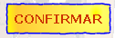.
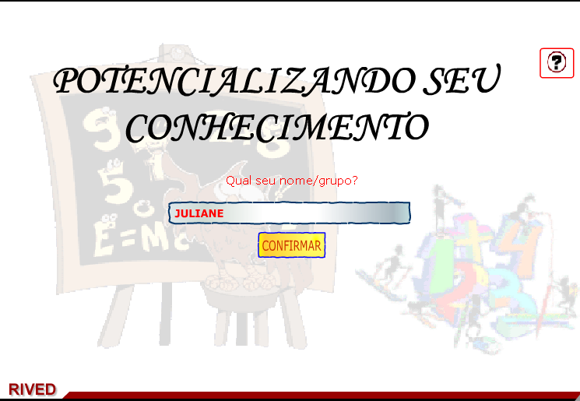
Caso ocorram dúvidas no decorrer do jogo, o botão ajuda indicado por , poderá ser acionado a qualquer momento, pois ele traz orientações sobre como proceder em cada atividade, em formato de caixa de texto. Para retornar as atividades, basta clicar em .
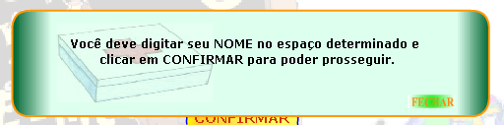
Para retornar/prosseguir nas telas, são disponibilizados os botões  e , onde clicando sobre cada um destes o usuário é conduzido à tela correspondente. No entanto, só será possível “avançar” no momento que todas as atividades exigidas tenham sido executadas corretamente. Caso o usuário tente “avançar” sem ter completado todas as atividades, ou tendo completado-as incorretamente, aparecerá um feedback de alerta.
Para iniciar as atividades, é necessário clicar sobre o botão indicado por .
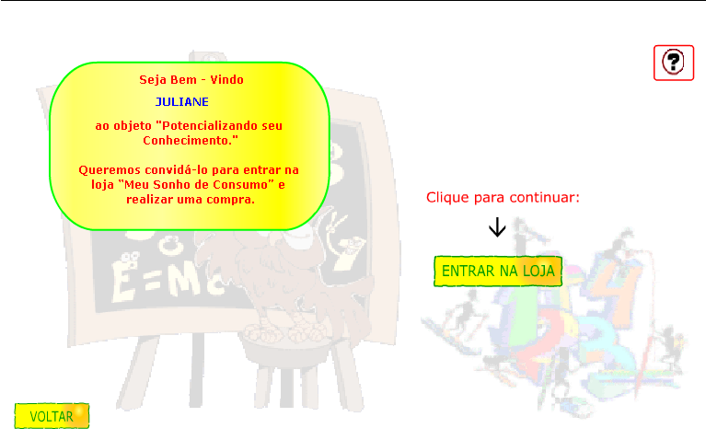

O diálogo dos personagens deve ser observado, pois contém informações referentes ao contexto das atividades que serão desenvolvidas.
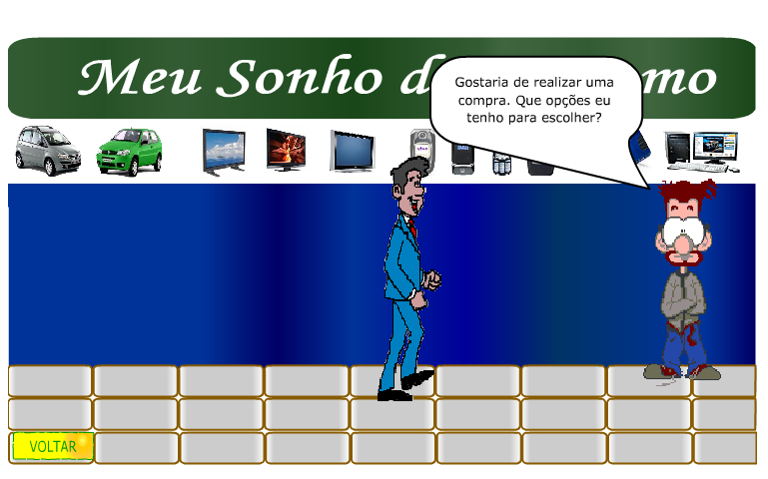

Deve ser clicado sobre a opção de eletroeletrônicos que se deseja comprar: , ou .
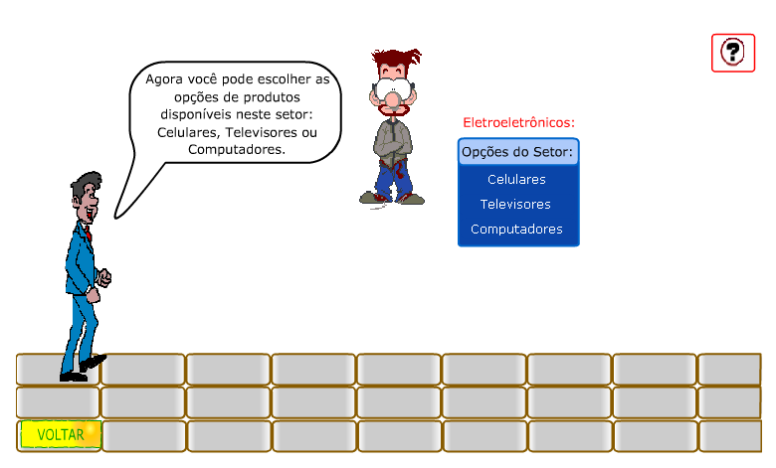

Se a opção escolhida for , passando o mouse sobre os botões indicados por e , aparecerão os modelos correspondentes. Logo em seguida, deve ser clicado sobre o aparelho de televisão que se deseja comprar.
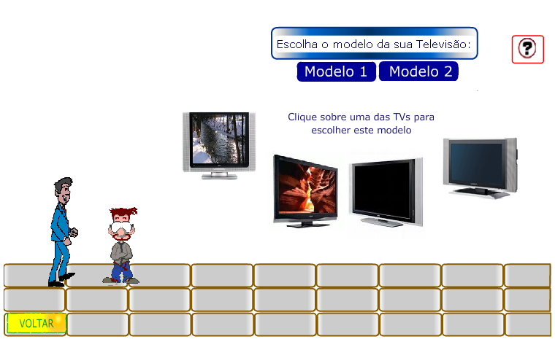

Nesta etapa, é necessário clicar sobre o modelo do aparelho desejado, bem como na lista abaixo clicar sobre os acessórios que devem ser incluídos na compra. Depois de escolhidos, modelos e acessórios, deve ser clicado no botão indicado por .
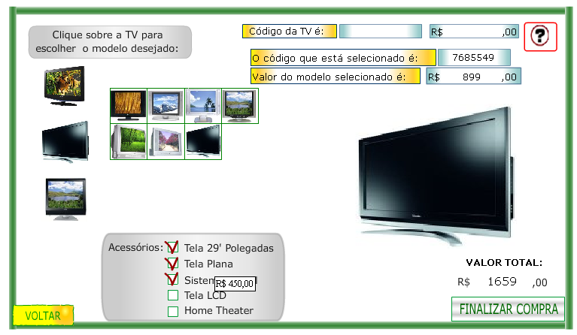

O diálogo que segue deve ser observado.
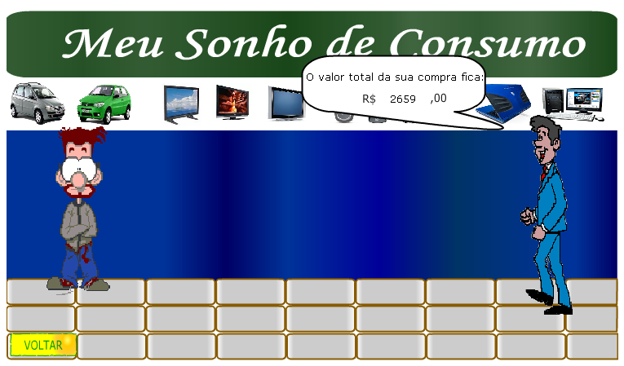

Os textos com a teoria referente a juros devem ser lidos atentamente, pois contem informações necessárias para o desenvolvimento das atividades que seguem.
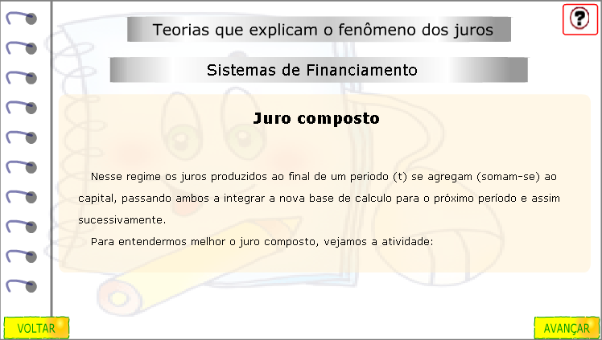

A tabela deve ser preenchida com os valores correspondentes, onde a base de cálculo é o montante do mês anterior, a taxa de juros é dada no texto superior, e o montante deve ser calculado a partir destas informações. Após completar cada linha da tabela, é necessário clicar no botão indicado por , para confirmar a resposta.
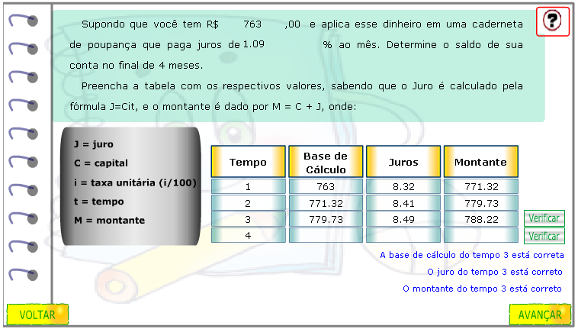
A fórmula para o cálculo de juros compostos é demonstrada, visto que o cálculo de juros somando as parcelas de cada período (como foi efetuado na tabela) é cansativo e inconveniente para longos períodos.
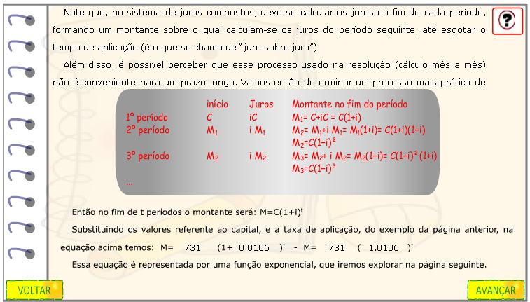

A função exponencial é apresentada, relacionando-a ao cálculo de juros, demonstrado que o cálculo de juros é uma das aplicações desta função.
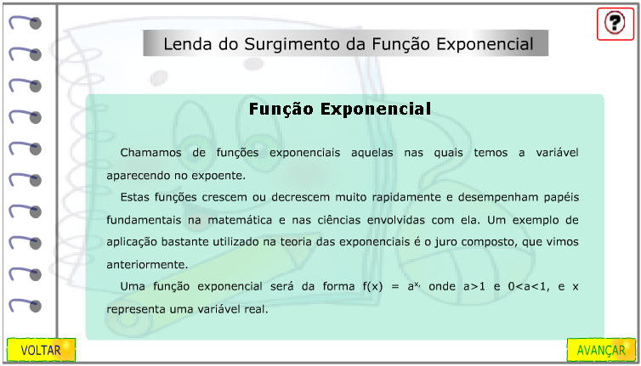
O usuário deve clicar sobre os botões e , para alterar o valor da base da função exponencial, observando o que esta mudança ocasiona no gráfico.
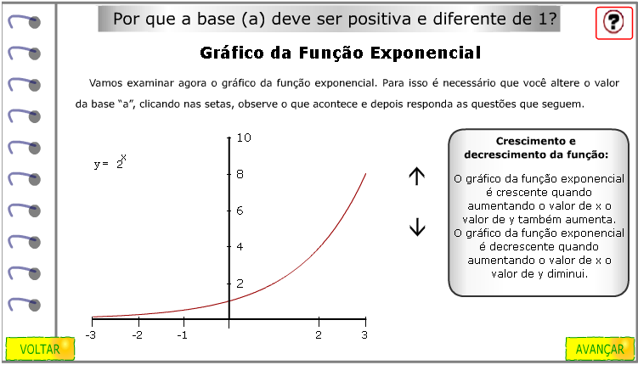
As questões devem ser respondidas, clicando sobre as alternativas que são verdadeiras. Logo após responder cada uma das questões, deve ser clicado sobre o botão indicado por para confirmar a validade das respostas.
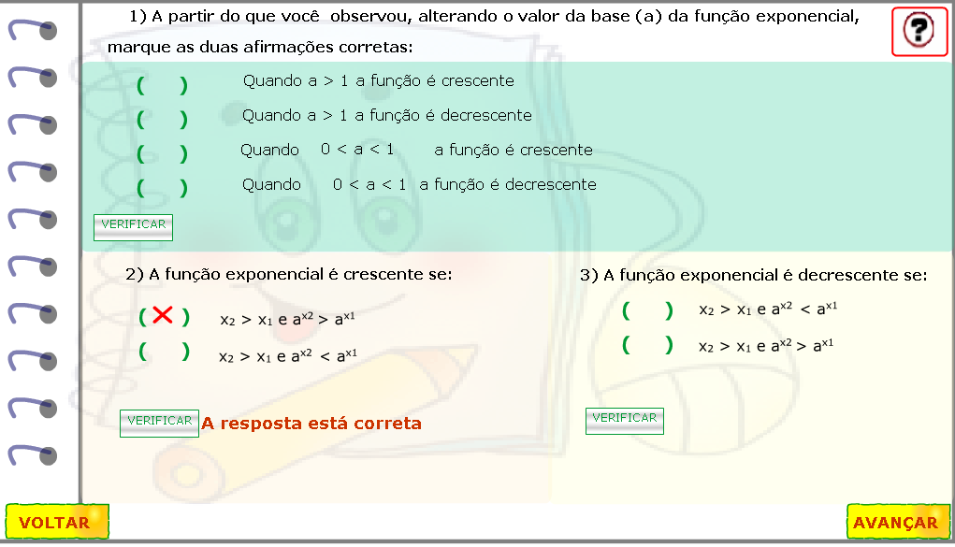
Os textos que seguem devem ser lidos atentamente. Clicando sobre os botões indicados e , é possível observar no gráfico quais as alterações provocadas por uma constante multiplicada à função.
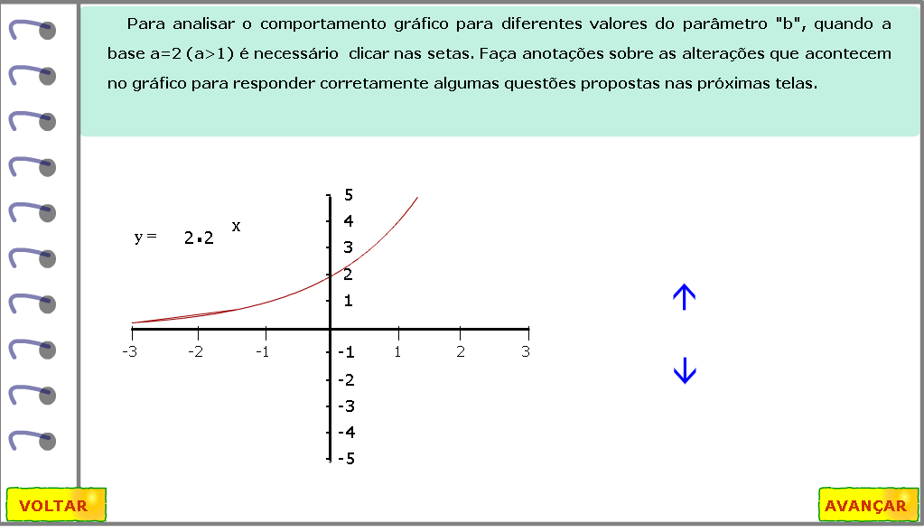

O exercício deve ser respondido da mesma forma, clicando sobre as alternativas corretas, e logo após sobre para confirmar.
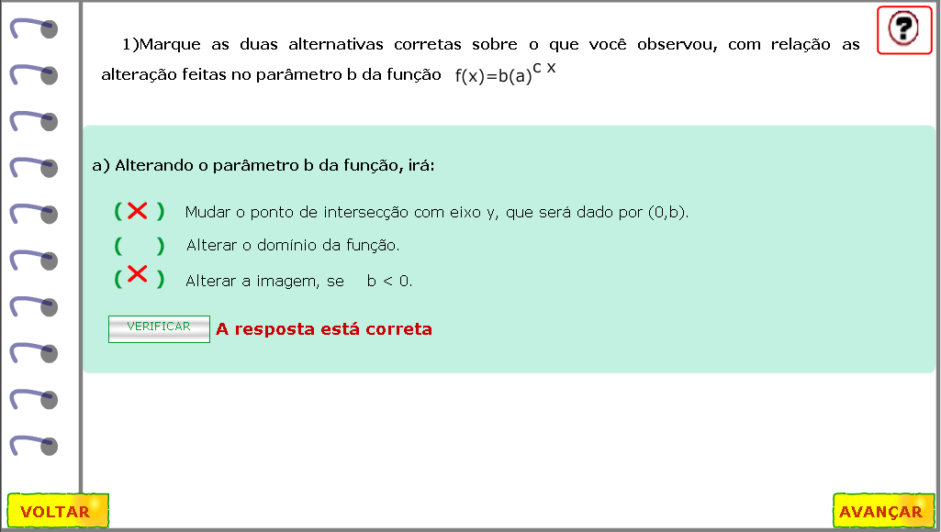
Clicando sobre os botões e , é possível observar no gráfico quais as alterações provocadas por uma constante multiplicada ao expoente da função.
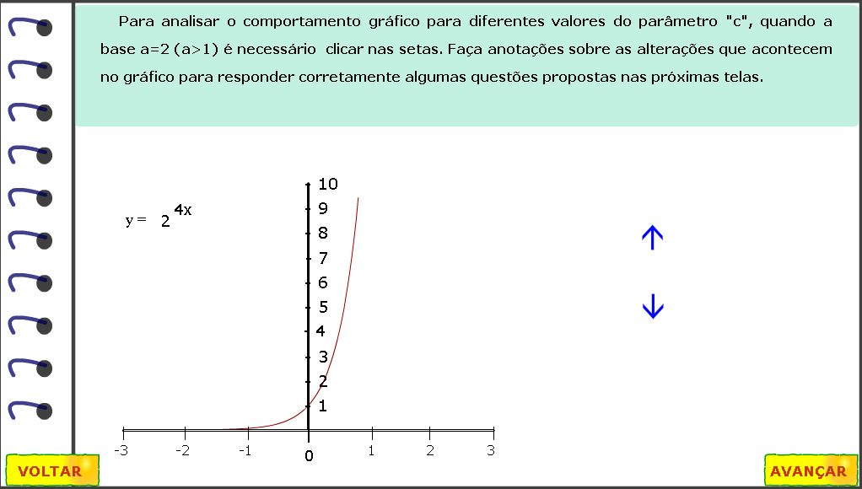
O exercício deve ser respondido da mesma forma, clicando sobre as alternativas corretas, e logo após clicando em para observar a validade.
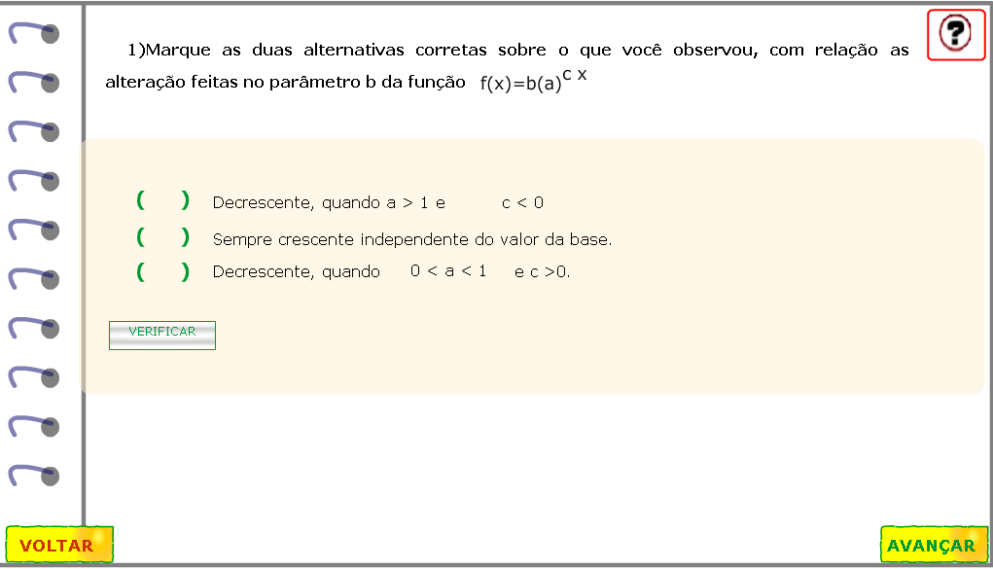
As atividades são finalizadas, com um diálogo, onde os personagens explicitam as condições de pagamento do objeto comprado. É necessário que o valor correspondente a “entrada”, seja digitado no local indicado por 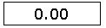.
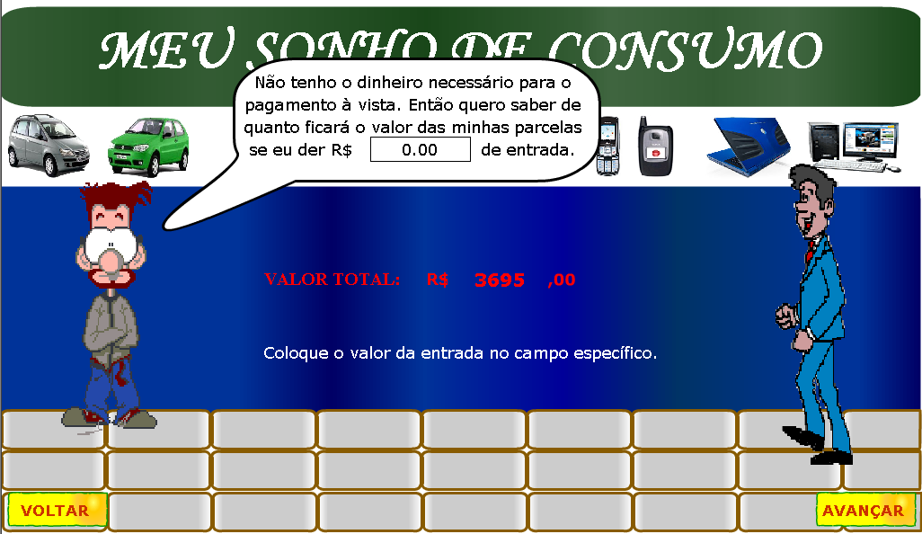

O diálogo dos personagens tem continuidade.
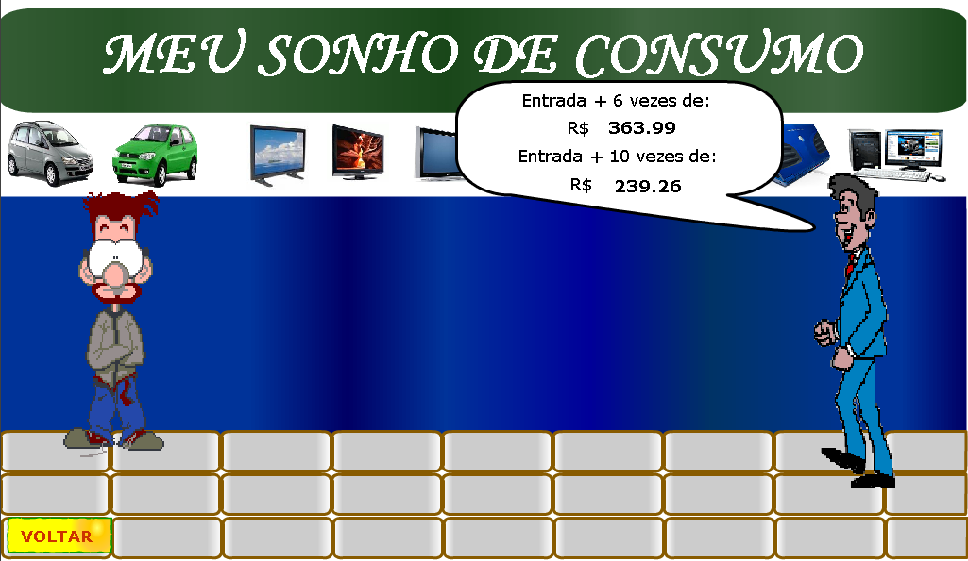
A tabela deve ser preenchida com os valores correspondentes as condições da compra: se esta for realizada em 6X ou em 10X, como também o valor do juro pago em cada uma destas situações. Após efetuar o cálculo em cada situação, deve ser clicado em para validar a resposta.
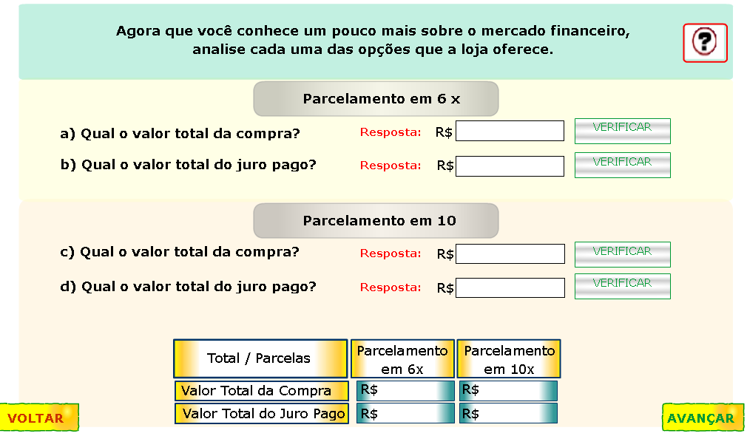

A partir dos cálculos efetuados, o usuário poderá escolher o que acha da compra nas condições oferecidas, e desta forma, clicar sobre a alternativa correspondente, levando em consideração os juros e o valor total a ser pago.
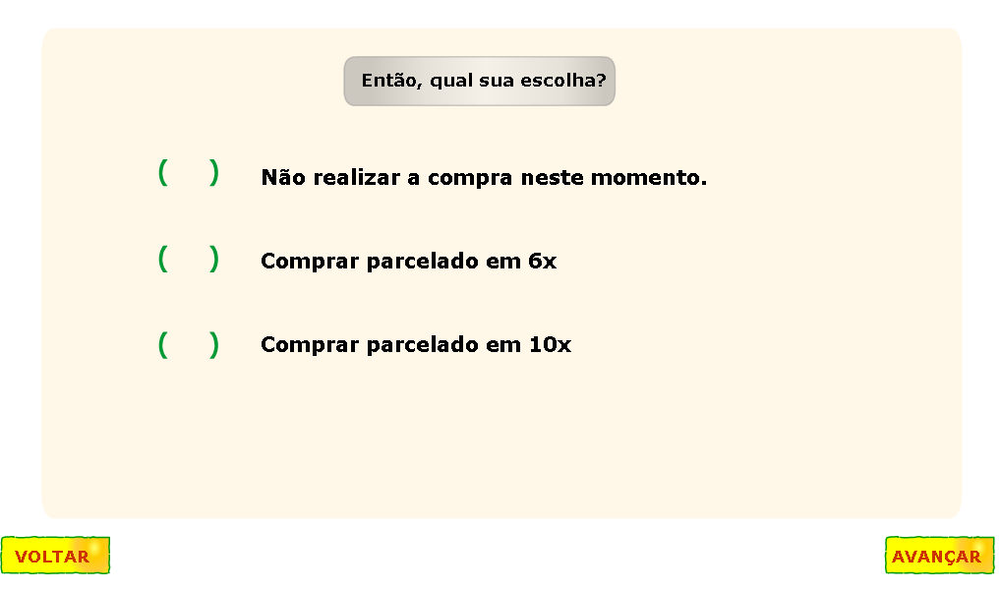

Neste momento, o usuário pode reiniciar ou encerrar as atividades, clicando sobre os botões indicados por  ou.
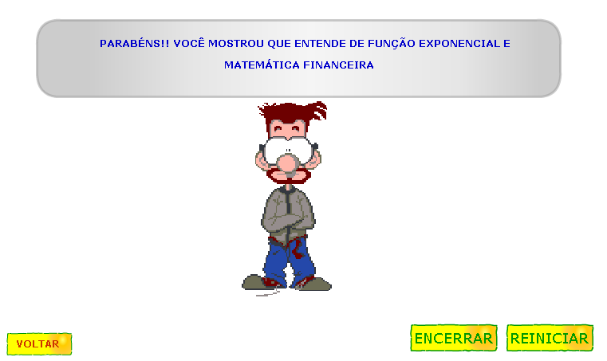

Caso as atividades sejam encerradas, o usuário poderá observar a equipe que produziu o objeto de aprendizagem.
